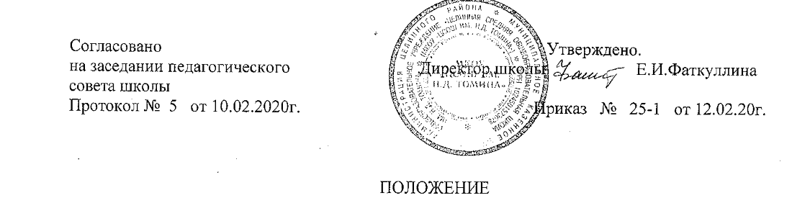  
о классах коррекции для обучения обучающихся с отклонениями в развитии

1.Общие положения.

1.1.Настоящее положение регулирует деятельность муниципального казенного общеобразовательного учреждения «Целинная СОШ им.Н.Д.Томина» для обучающихся с отклонениями в развитии (далее Образовательное учреждение).  
Для обучающихся, с отклонениями в развитии создаются специальные (коррекционные) образовательные классы.  
Специфика образовательного процесса. Направление деятельности по реабилитации обучающихся с отклонениями в развитии, а также уровнем реализации программы VIII вида определяется Министерством просвещения РФ общего по согласованию с министерством здравоохранения Российской Федерации.  
  
1.2.Специальные (коррекционные) образовательные классы обучающихся реализуют специальную образовательную (коррекционную) программу для образовательных учреждений VIII вида начального общего и основного общего образования.

1.3. Образовательное учреждение несет ответственность за жизнь обучающегося, реализацию конституционного права граждан на получение бесплатного образования в пределах специального образовательного стандарта.

1.4.Образовательное учреждение создает условия для обучения, воспитания, социальной адаптации и интеграции учащихся в общество.

1.5. Образовательное учреждение в деятельности специальных (коррекционных) классов VIII вида руководствуется Федеральными законами и указами и распоряжениями Президента РФ, международными актами в области защиты прав ребенка.

2. Организация деятельности коррекционного класса  
  
2.1. Специальные коррекционные классы VIII вида создаются в образовательном учреждении на основании приказа по школе, изданного на основе приказа Отдела образования.

2.2.Количество классов и их наполняемость в образовательном учреждении определяется Положением. В зависимости от санитарных норм и условий, необходимых для осуществления образовательного процесса, предельная наполняемость класса 15 человек, обучение ведется в первую смену.

Коррекционно-развивающие занятия включаются в объем максимально допустимой недельной нагрузки, установленной для обучающихся каждого возраста в соответствии с учебным планом учреждения.

2.3. При проведении занятий по трудовому обучению, социально-бытовой ориентировке, факультативных занятий класс делится на подгруппы.

При делении класса на подгруппы учитывается профиль трудового обучения для девочек и мальчиков.

2.4. Содержание образования в коррекционном классе определяется образовательной программой VIII вида. В специальных (коррекционных) классах осуществляется образовательный процесс в соответствиями с уровнями образовательных программ: I уровень - начальное общее образование (нормативный срок освоения - 4 года); II уровень -основное общее образование (нормативный срок освоения – 5 лет).

2.5. Трудовое обучение в коррекционных классах осуществляется исходя из местных условий ориентированных на потребность в рабочих кадрах, условий общеобразовательного учреждения и индивидуальных особенностей психофизиологического развития, здоровья, а также интересов учащихся и их родителей на основе выбора профиля трудовой деятельности.

Для организации трудового обучения учащихся коррекционных классов мастерские образовательного учреждения обеспечиваются необходимым оборудованием и инструментами со специальными приспособлениями, предупреждающими травматизм.

2.6. Организация образовательного процесса в коррекционных классах регламентируется учебным планом, годовым календарным графиком и расписанием занятий, разрабатываемыми и утвержденными общеобразовательным учреждением самостоятельно.

2.7. Итоговый контроль в переводных классах проводится в форме контрольных работ по математике и диктанта по русскому языку.

2.8. Государственная аттестация проводится в соответствии с Положением о государственной аттестации выпускников 9 класса VIII вида.

2.9. В целях преодоления отклонений в развитии учащихся, в коррекционных классах проводятся групповые и индивидуальные коррекционные занятия.

2.10. Выпускникам коррекционных классов выдается в установленном порядке документ государственного образца об уровне образования или свидетельство об окончании образовательного учреждения по специальной образовательной программе VIII вида.

3.Участники образовательного процесса  
  
3.1. Участниками образовательного процесса являются педагогические работники, специалисты (психологи, логопеды, соц.педагоги), учащиеся и их родители (законные представители).

3.2. Направление детей в коррекционные классы осуществляется только с согласия родителей (законных представителей), и по заключению ЦПМПК.

3.3. В коррекционный класс VIII вида образовательного учреждения воспитанники переводятся с согласия родителей (законных представителей) на основании заключения ЦПМПК только после первого года обучения в образовательном учреждении.

3.4. Перевод учащихся из коррекционного класса в класс, где проходят обучение по общеобразовательной программе осуществляется с согласия родителей (законных представителей) и на основании заключения ЦМПК.

3.5. Образовательный процесс в коррекционных классах осуществляется специалистами в области коррекционной педагогики, а также учителями, прошедшими соответствующую переподготовку по профилю деятельности коррекционного класса.

3.6. Психологическое обеспечение образовательного процесса в коррекционных классах осуществляет психолог, входящий в штат учреждения.

3.7. Медицинское обеспечение в коррекционных классах осуществляют штатные медицинские работники, которые совместно с администрацией общеобразовательного учреждения отвечают за охрану здоровья учащихся, укрепление их психофизического состояния, диспансеризацию, проведение профилактических мероприятий и контролируют соблюдение санитарно-гигиенического и противоэпидемического режима, организацию физического воспитания и закаливания, питания.

3.8. Медицинские работники оказывают помощь педагогам в организации индивидуального и дифференцированного подхода к учащимся с учетом здоровья и особенностей их развития, дают им рекомендации по медико-педагогической коррекции, подбору профиля трудового обучения, профессиональной ориентации, трудоустройству учащихся , а также родителям (законным представителям) необходимости соблюдения охранительного режима в домашних условиях в целях профилактики заболеваний.